具身智能算法工程师：32周完整学习计划
> 8个月｜每周15–20小时｜主线：机器人学 → 3D视觉 → 高级空间感知 → 模仿学习 → Diffusion Policy → VLA → 强化学习 → 世界模型。

目标
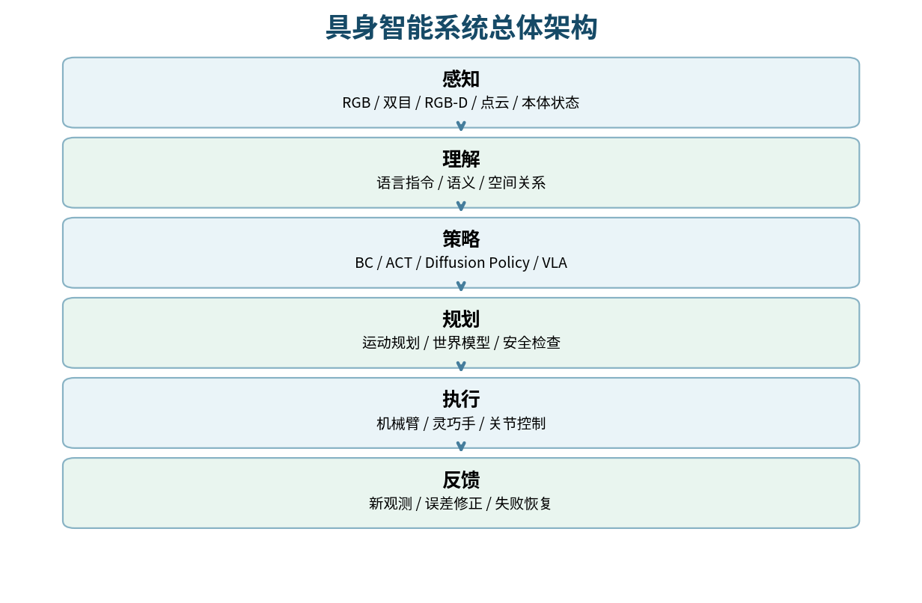
面向具身智能操作算法（Manipulation/VLA），最终实现：RGB-D或双目感知物体 → 3D/6D位姿 → 抓取规划 → 模仿学习策略 → 语言条件VLA操作 → 世界模型辅助规划。每周提交代码、实验日志和简短复盘。8个月是入门和项目实践目标，不等于精通人形机器人全身控制。

第1月：机器人学与ROS 2
☐ 第1周：数学与坐标系：线性代数、旋转矩阵、欧拉角、四元数、SO(3)/SE(3)、齐次变换。实践：Python实现Camera→Robot坐标变换并验证逆变换。
☐ 第2周：运动学：DH参数、FK、IK、雅可比、奇异位形、关节约束。实践：机械臂末端目标位姿求解与FK回代验证。
☐ 第3周：ROS 2：Node、Topic、Service、Action、TF2、URDF、RViz2、rosbag2。实践：发布关节状态，显示机械臂及TF树。
☐ 第4周：运动规划：MoveIt 2、轨迹插值、碰撞检测、关节控制接口。实践：仿真机械臂避障到达指定位置。
月度验收：机械臂模型、TF树、目标位姿规划与执行演示。

第2月：3D视觉基础
☐ 第5周：相机模型与标定：针孔模型、内外参、畸变、投影/反投影、重投影误差、手眼标定。实践：像素+深度→相机XYZ→机器人XYZ。
☐ 第6周：双目深度：极线约束、双目校正、视差、三角测量、误差传播。实践：OpenCV生成视差图、深度图并分析距离误差。
☐ 第7周：RGB-D与点云：点云反投影、滤波、下采样、法向量、尺度与对齐。实践：Open3D可视化点云。
☐ 第8周：点云分割与配准：RANSAC、DBSCAN、欧式聚类、ICP。实践：桌面/物体分割、物体定位和点云配准。
月度验收：可复现的双目/RGB-D三维定位管线，附误差分析。

第3月：高级3D感知与抓取
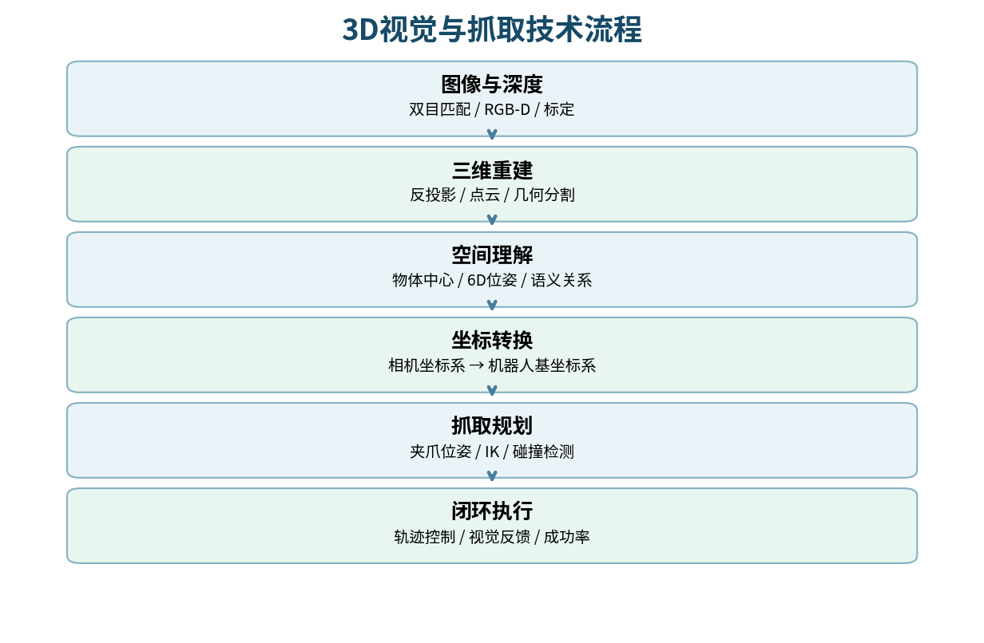
☐ 第9周：3D检测与分割：PointNet/PointNet++、点云特征、实例分割、3D检测。实践：运行基线模型并评估。
☐ 第10周：6D位姿估计：PnP、RGB-D位姿、模型匹配、ICP精配准、对称物体。实践：输出物体XYZ+旋转并计算误差。
☐ 第11周：空间建图：VIO/SLAM基础、TSDF、占据地图、3D语义地图、空间关系。实践：构建桌面局部3D场景。
☐ 第12周：抓取感知：抓取6D位姿、夹爪接近方向、碰撞检查、IK可达性、视觉伺服基础。实践：视觉引导机械臂抓取放置。
月度验收／项目一：RGB-D/双目 → 6D抓取位姿 → 坐标转换 → 仿真抓取。记录定位误差、抓取成功率、碰撞率。

第4月：模仿学习
☐ 第13周：机器人学习基础：MDP、Observation、Action、Policy、行为克隆BC、协变量偏移。实践：训练简单BC策略。
☐ 第14周：机器人数据：LeRobot、Episode、轨迹、相机/状态/动作同步、动作归一化。实践：加载公开数据并检查轨迹。
☐ 第15周：BC训练：视觉编码器、动作回归、数据增强、训练/验证划分。实践：BC在线与离线评估。
☐ 第16周：ACT：Transformer、Action Chunking、动作窗口、时序执行。实践：训练ACT并比较BC。
月度验收：可复现的ACT操作策略、训练曲线和成功率。

第5月：Diffusion Policy
☐ 第17周：扩散基础：DDPM、噪声调度、条件生成、去噪。实践：实现简化条件扩散模型。
☐ 第18周：Diffusion Policy：视觉条件、动作序列预测、动作窗口、重规划。实践：运行官方基线。
☐ 第19周：策略训练：推理频率、动作平滑、训练稳定性。实践：同一数据与任务下比较ACT和Diffusion Policy。
☐ 第20周：泛化评估：位置、光照、遮挡、相机扰动、误差累积。实践：未见场景成功率和失败分析。
月度验收：ACT vs Diffusion Policy公平对比报告。

第6月：VLA
☐ 第21周：VLM基础：Transformer、Attention、视觉Token、语言Token、多模态融合。实践：画出视觉+语言+状态→动作架构。
☐ 第22周：VLA结构：RT-2、OpenVLA、离散动作Token、连续动作头、Action Chunk、本体适配。实践：阅读模型代码并解释动作表示。
☐ 第23周：VLA微调：LoRA、动作归一化、数据格式、推理延迟、显存优化。实践：运行OpenVLA或轻量VLA推理及小规模微调。
☐ 第24周：语言条件操作：多任务数据、语言指令、闭环执行、泛化。实践：至少两类语言指令驱动机器人操作。
月度验收／项目二：语言驱动抓取与放置，记录任务成功率、泛化能力和推理延迟。

第7月：强化学习与仿真
☐ 第25周：RL基础：回报、价值函数、策略梯度、优势函数、PPO。实践：训练简单PPO策略。
☐ 第26周：物理仿真：MuJoCo/Isaac Lab、刚体动力学、接触、摩擦、Observation/Action/Reward。实践：建立机器人操作环境。
☐ 第27周：机器人RL训练：奖励设计、课程学习、并行环境、随机种子。实践：训练推送等简化操作任务。
☐ 第28周：Sim2Real基础：Domain Randomization、噪声、延迟、摩擦/质量扰动。实践：鲁棒性测试；无实体机器人时不宣称真实迁移验证。
月度验收：PPO策略训练曲线、独立测试成功率和鲁棒性报告。

第8月：世界模型与系统集成
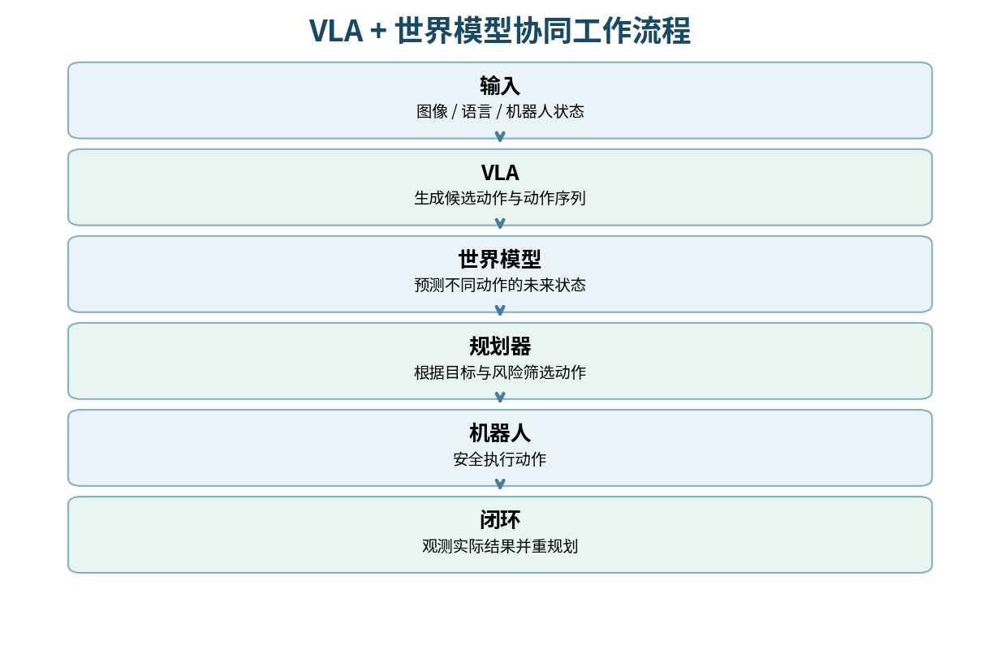
☐ 第29周：世界模型：状态转移、潜在空间、RSSM、Dreamer、动作条件预测。实践：训练下一状态预测模型。
☐ 第30周：模型式规划：多步Rollout、MPC、CEM、候选动作评分、不确定性。实践：预测并筛选动作。
☐ 第31周：VLA+世界模型：VLA生成候选、世界模型预测、规划器选择、执行反馈与重规划。实践：闭环集成；碰撞安全检查独立保留。
☐ 第32周：最终验收：消融实验、失败恢复、性能评估、文档与视频。实践：对比有/无世界模型的策略表现。
月度验收／项目三：可演示的动作生成→预测→选择→执行→反馈系统，附完整报告。

4. 三个核心项目与交付
项目 • 时间 • 系统链路 • 交付
3D视觉自主抓取 • 月1–3 • RGB-D/双目→6D位姿→抓取规划→执行 • 源码、误差统计、抓取演示
VLA语言操作 • 月4–6 • 演示数据→BC/ACT→Diffusion Policy→VLA • 模型、训练配置、成功率对比
世界模型辅助操作 • 月7–8 • VLA候选动作→未来预测→筛选→闭环 • 集成代码、消融实验、视频

5. 工具与资料
方向 • 工具/资料 • 链接
机器人系统 • ROS 2 • https://docs.ros.org/en/jazzy/
运动规划 • MoveIt 2 • https://moveit.picknik.ai/
相机与双目 • OpenCV • https://docs.opencv.org/4.x/
点云 • Open3D • https://www.open3d.org/docs/
机器人学习 • LeRobot • https://github.com/huggingface/lerobot
扩散策略 • Diffusion Policy • https://github.com/real-stanford/diffusion_policy
VLA • OpenVLA • https://github.com/openvla/openvla
仿真与RL • Isaac Lab • https://isaac-sim.github.io/IsaacLab/main/index.html
物理仿真 • MuJoCo • https://mujoco.readthedocs.io/
世界模型 • DreamerV3 • https://github.com/danijar/dreamerv3
建议技术栈： Python、PyTorch、C++基础、Linux、ROS 2、OpenCV、Open3D、MuJoCo；Isaac Lab视GPU和系统兼容性再安装。不同框架使用隔离的Python环境。算力不足时先用小模型或公开权重做推理，必要时租用GPU进行LoRA训练。

6. 每周时间模板（18小时示例）
日期 • 时间 • 任务
周一 • 2h • 核心理论与数学公式
周二 • 2h • 官方文档与论文
周三 • 3h • 算法编码
周四 • 2h • 开源项目复现
周五 • 2h • 调试与实验记录
周六 • 5h • 完整项目实战
周日 • 2h • 复盘、补缺、下周规划

7. 每周验收模板
markdown

第__周学习复盘
- 本周目标：
- 已掌握概念：
- 运行环境与版本：
- 完成代码/仓库链接：
- 实验输入与输出：
- 核心指标与结果：
- 失败案例和原因：
- 仍不理解的问题：
- 下周改进计划：

8. 阶段门槛与调整原则
- 第1个月不达标：先修复坐标变换、TF和FK/IK，不急着进入3D抓取。
- 第3个月不达标：优先解决标定误差、深度尺度、坐标系映射与抓取可达性。
- 第4–5个月不达标：先保证数据质量与BC/ACT基线，再训练更复杂的策略。
- 第6个月算力不足：优先做轻量VLA推理、LoRA或小规模实验，避免盲目全量训练。
- 第8个月世界模型预测不稳定：退回简化低维状态预测，不强求视频生成世界模型。
最终验收标准： 代码可复现、数据与坐标定义清楚、模型可运行、至少一个完整闭环操作演示、各阶段有客观指标和失败分析。

补充：完整项目实施与验收计划

项目一：3D视觉自主抓取（第1–3个月）
输入：RGB-D/双目图像、相机标定参数。流程：深度恢复→点云分割→6D位姿→手眼标定→抓取候选→IK/碰撞检查→仿真执行。
交付：标定记录、点云可视化、抓取规划代码、视频演示、3D定位误差/抓取成功率/碰撞率报告。

项目二：VLA语言驱动操作（第4–6个月）
输入：图像、语言指令、机器人状态。流程：采集/清洗演示→BC/ACT基线→Diffusion Policy→VLA推理和LoRA微调→闭环控制。
交付：训练配置、数据集说明、模型权重或获取方式、对比表、至少两种语言任务的演示。

项目三：世界模型辅助规划（第7–8个月）
输入：状态-动作轨迹和候选动作。流程：状态转移模型→多步预测→CEM/MPC筛选→动作执行→预测误差分析。
交付：世界模型训练脚本、预测可视化、规划模块、无世界模型对照实验、最终系统演示。

补充：每周学习节奏与考核
建议每周15–20小时：理论学习约30%、代码和实验约50%、复盘与文档约20%。每周固定提交：代码、实验日志、运行截图或视频、至少一项量化指标。
阶段考核：第4周运动规划；第8周3D定位；第12周视觉抓取；第16周ACT；第20周扩散策略对比；第24周VLA；第28周RL仿真；第32周世界模型集成。

工具与官方学习地址（可点击）
ROS 2 Jazzy 文档：https://docs.ros.org/en/jazzy/
MoveIt 2 官方文档：https://moveit.picknik.ai/
OpenCV 文档：https://docs.opencv.org/4.x/
Open3D 文档：https://www.open3d.org/docs/release/
PyTorch：https://pytorch.org/
LeRobot GitHub：https://github.com/huggingface/lerobot
LeRobot 文档：https://huggingface.co/docs/lerobot/index
ACT / ALOHA：https://github.com/tonyzhaozh/act
Diffusion Policy：https://github.com/real-stanford/diffusion_policy
OpenVLA：https://github.com/openvla/openvla
MuJoCo：https://mujoco.readthedocs.io/
Isaac Lab：https://isaac-sim.github.io/IsaacLab/main/index.html
DreamerV3：https://github.com/danijar/dreamerv3
Pinocchio：https://github.com/stack-of-tasks/pinocchio
Hugging Face Transformers：https://huggingface.co/docs/transformers/index

建议阅读的核心论文
• Learning Fine-Grained Bimanual Manipulation with Low-Cost Hardware（ACT）
• Diffusion Policy: Visuomotor Policy Learning via Action Diffusion
• RT-2: Vision-Language-Action Models Transfer Web Knowledge to Robotic Control
• OpenVLA: An Open-Source Vision-Language-Action Model
• DreamerV3: Mastering Diverse Domains through World Models

学习复盘模板
☐ 本周主题：
☐ 本周完成的代码/实验：
☐ 关键原理与公式：
☐ 数据集和实验配置：
☐ 量化结果：
☐ 失败案例及原因：
☐ 下周改进计划：

